Отчет о проделанной работе МБУ ДК «Восток»
за период с 1 февраля по 7 февраля 2021 года

За отчетный период в ДК «Восток» прошло 4 мероприятия.
На странице онлайн dk_vostok_dln ведется календарь памятных дат. В связи с чем была выложена публикация #ЗояГерой.

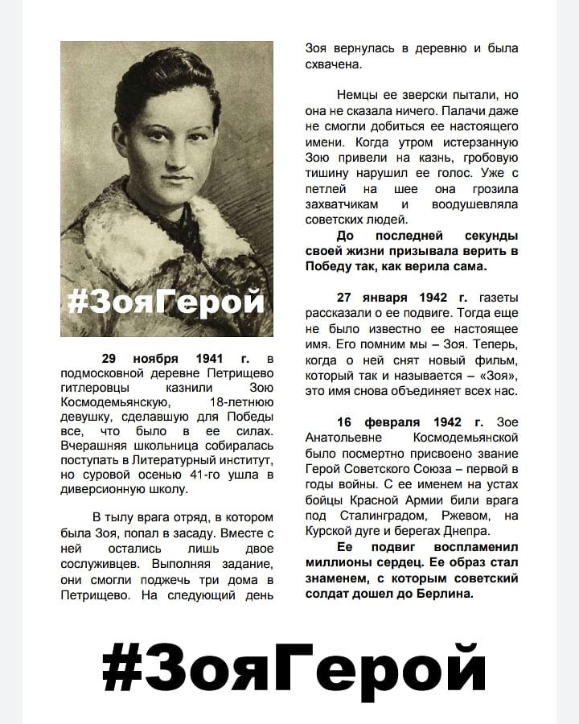

06.02. в 9.00 на городской площади прошла «Зарядка чемпионов». Провел зарядку Сергей Шершнёв, руководитель проекта «Приморье за спорт» на территории ДГО, представитель клуба единоборств «Пересвет», депутат Думы Дальнереченского Городского округа. Посетило мероприятие 35 человек.
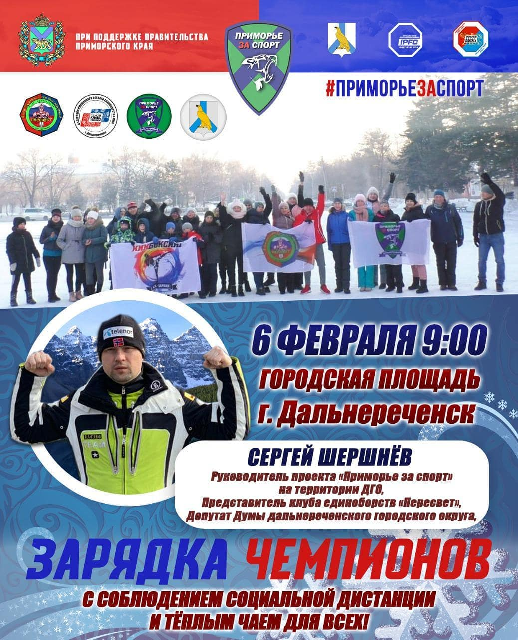
06.02 прошло награждение участников городского конкурса «Юнармеец года» и «Лучший волонтер». Участие в конкурсе приняли 16 активных ребят, которые рассказали о своей деятельности. Основными этапами для отбора стали: стаж деятельности, портфолио и презентация участника. Конкурсный отбор проводился по нескольким возрастным номинациям. На мероприятии присутствовал Глава Дальнереченского городского округа Старков Сергей Владимирович, который выразил огромную благодарность и поздравил призиров.
06.02 в микрорайоне Первомайский, пер. Садовый состоялись катания на городской лыжне. Не так давно здесь организована лыжная база с теплыми помещениями для переодевания, бесплатным прокатом инвентаря, подготовленной лыжней. В массовом мероприятии могли принять участие все желающие.
Вкусный и горячий чай предлагали всем пробежавшим лыжную дистанцию.
На месте царила праздничная атмосфера. Выступление вокальной группы «Ивушки», села Грушевое, радовала всех гостей мероприятия.
Посетило мероприятие 150 человек.
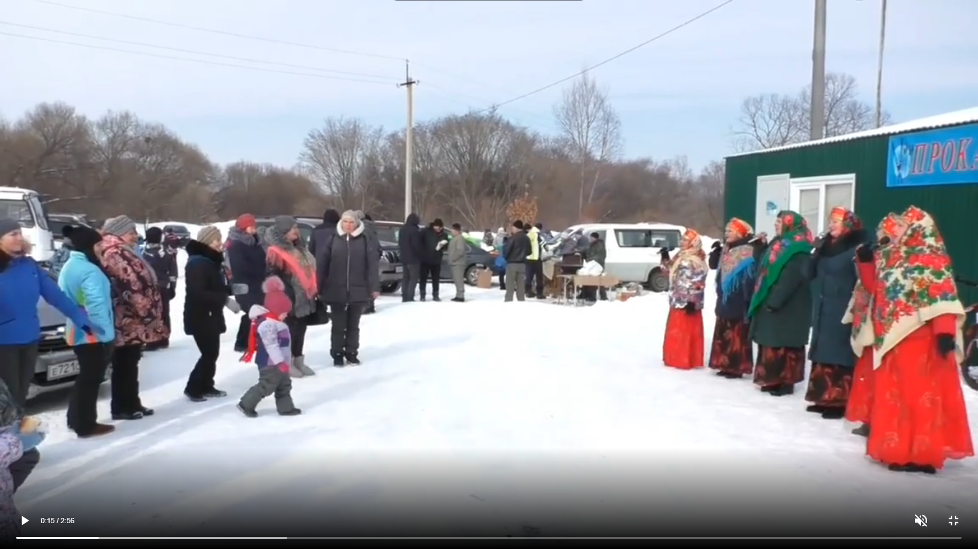
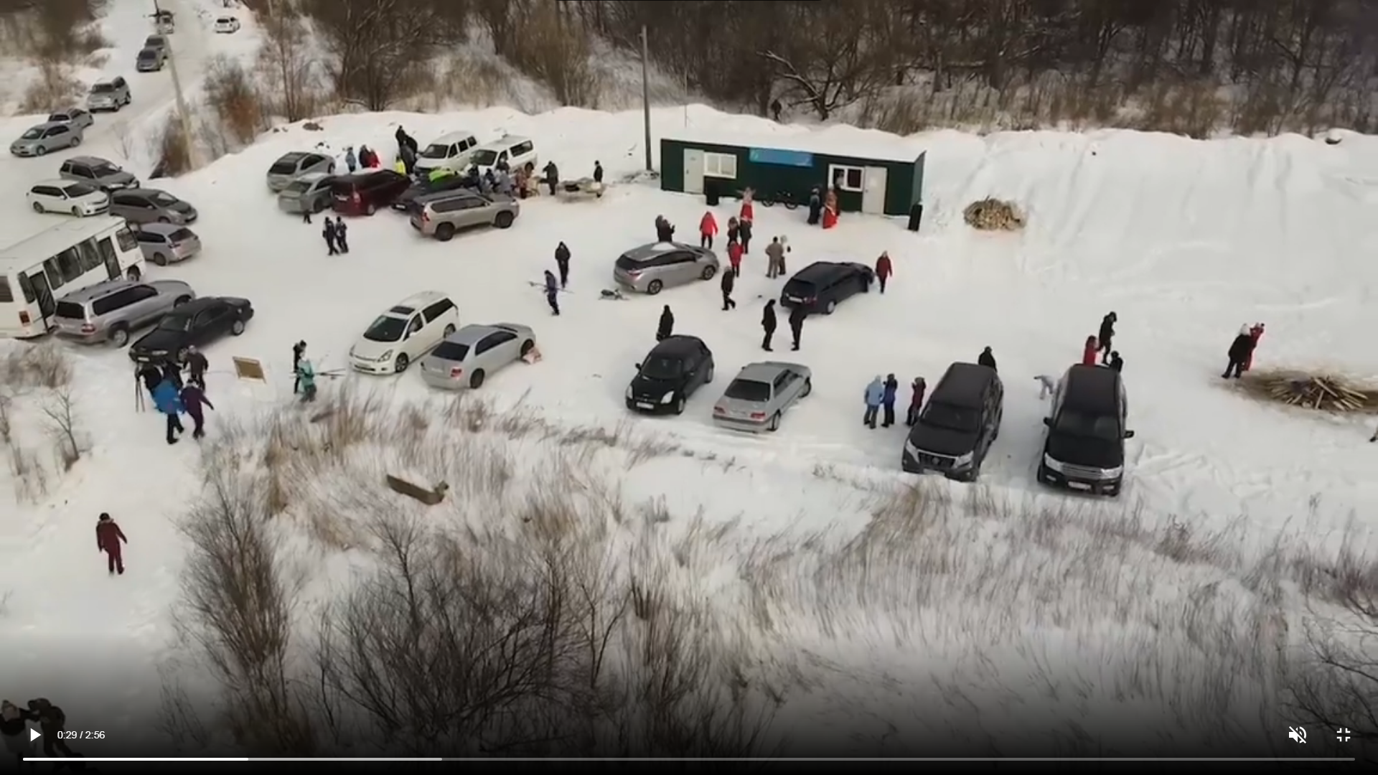

Отчет о проделанной работе клуба «Космос» с. Грушевое

02.02. онлайн – информация для детей «Как не заболеть»
В этом ролике ребят познакомили с самыми основными правилами профилактики корона вирусной инфекции.
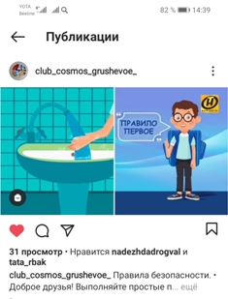

04.02 час общения «Турнир смекалистых» с участием клуба «Сударушка». В очередной раз собрались участники клубного формирования для пенсионеров «Сударушка», чтобы послушать интересную информацию, блеснуть эрудицией, участвуя в конкурсах и викторинах и просто пообщаться.
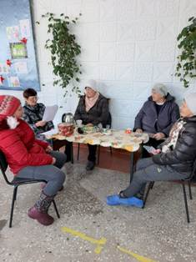

05.02. онлайн - видеоролик «Детство, опалённое войной», приуроченный ко Дню юного героя антифашиста.
С 1964 года во всём мире отмечается День юного героя антифашиста. Он был утверждён Международной Ассамблеей ООН в честь погибших участников антифашистских демонстраций французского школьника Даниэля Фери и иракского мальчика Фадыла Джамиля
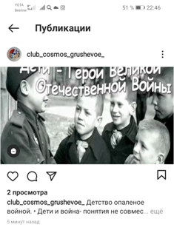

06.02 путешествие в историю «Великий сын Земли Русской» видео показ к 800-летию со дня рождения Александра Невского.
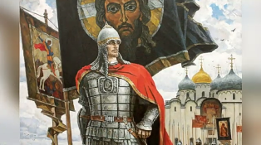
Идите и скажите всем в чужих краях, что Русь жива.
Пусть без страха жалуют к нам гости…
Но если кто с мячом к нам войдет – от меча и погибнет.
На том стоит и стоять будет русская земля.
Александр Невский.

Во все времена острым оставался вопрос о воспитании у подрастающего поколения уважения и гордости к своей стране. Для этого необходимо знать историю, в которой немаловажную роль сыграли личности.
Так в клубе для детей и взрослых прошел показ видеоролика, посвященный личности национального героя и средневекового полководца, князя Киевской Руси Александра Невского. Ребята узнали, каким был великий полководец, о его подвигах и победах.

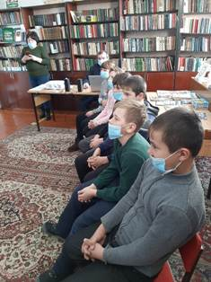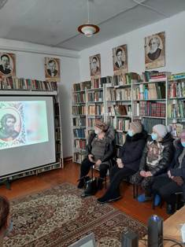

06.02 спортивные игры на улице «Удаль русская, богатырская» к 800- летию со дня рождения Александра Невского.
После просмотра видеоролика о великом полководце Александре Невском для детей прошла игровая программа у площадки клуба. Ребята дали клятву богатырей: старшим помогать, слабых не обижать, красных девиц – защищать, кулаками зря не махать, в честном бою воевать, друг друга в беде не бросать, сильным и храбрым быть, землю русскую любить.
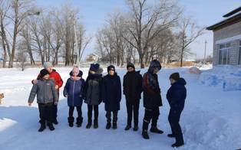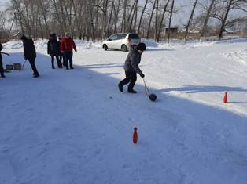

Отчет о проделанной работе клуба с. Лазо

02.02 прошел онлайн урок мужества «Сталинград: огонь и сталь» @klub_Lazo . 78 лет со дня разгрома немецко-фашистских войск под Сталинградом.
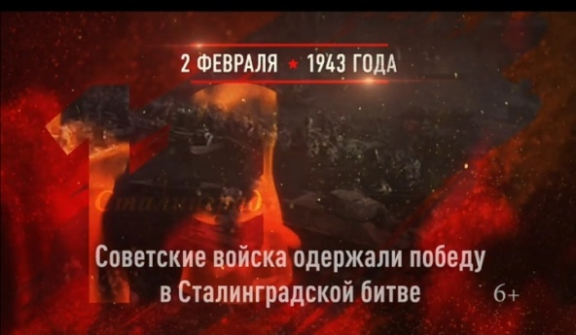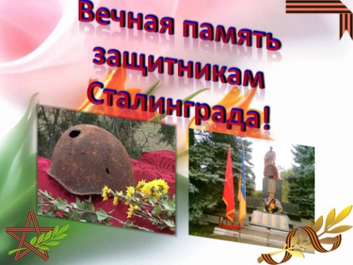
04.02 прошел онлайн информационный час «Жить в согласии с природой».
В видео презентации показаны слайды памятки бережного отношения человека к природе.

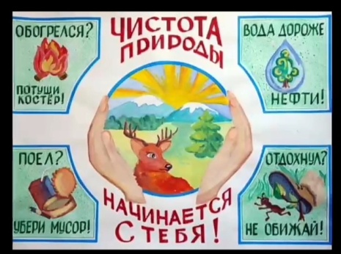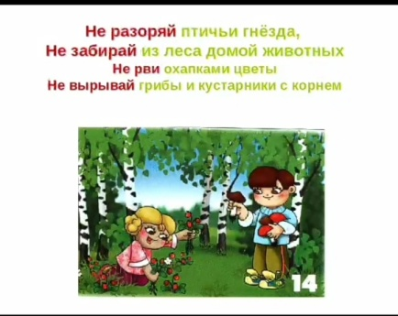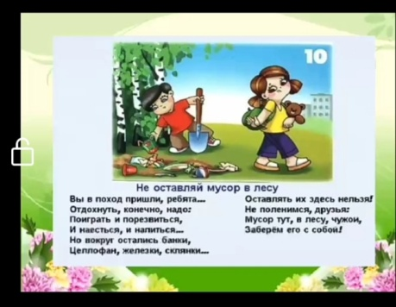

05.02 прошла познавательная программа с участием клуба «Вдохновенье» «Орфоэпия как характер народа». С 2000 года по инициативе ЮНЕСКО отмечается Международный день родного языка. Рассмотрели основные понятия орфоэпии, немного узнали историю образования алфавита, практическое задание правильное написание и произношение слов.
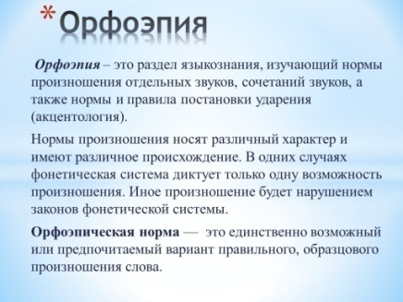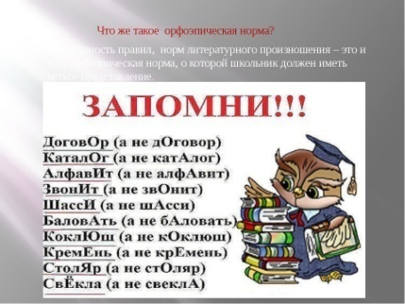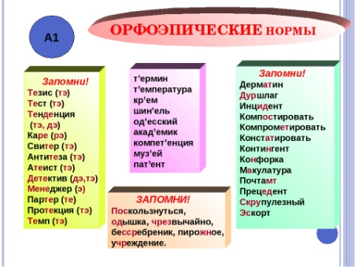
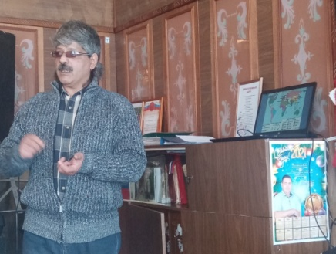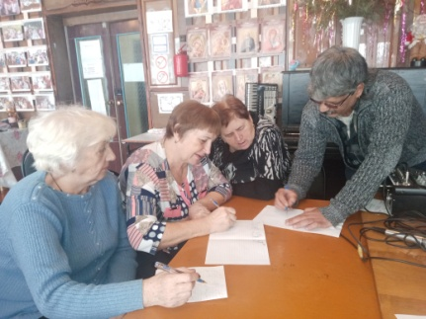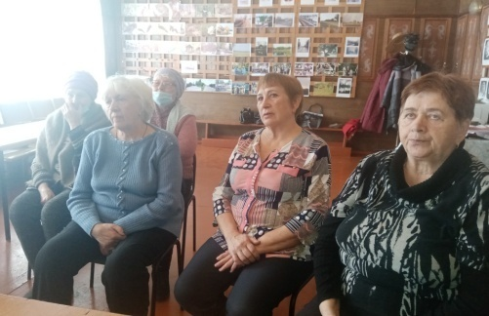
06.02 прошла театрализовано игровая программа для детей «Королевство чистоты и порядка». Чтобы попасть в Королевство, ребятам необходимо было преодолеть необычные задания, присланные по почте самой Королевой чистоты и порядка». Игры, конкурсы, загадки и кричалки: «Да или Нет», «Мойдодыр», «Правило гигиены», «Вода, вода кругом вода», «Стирка».

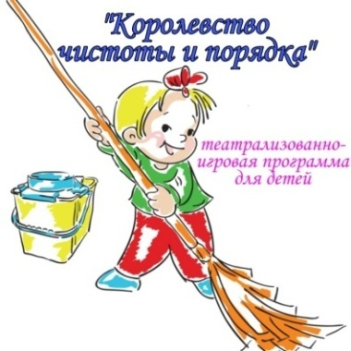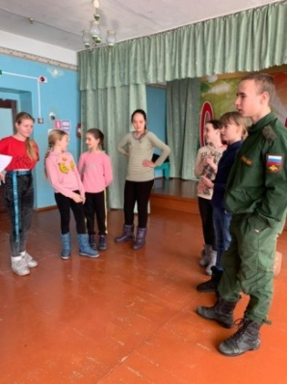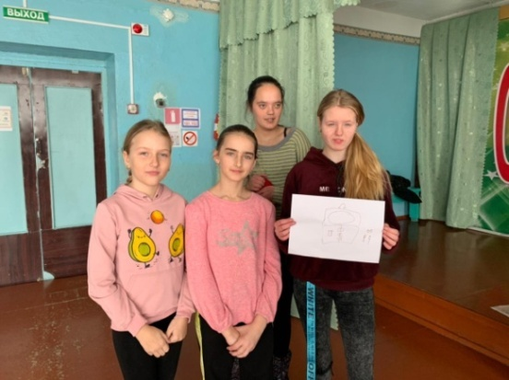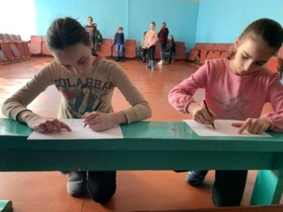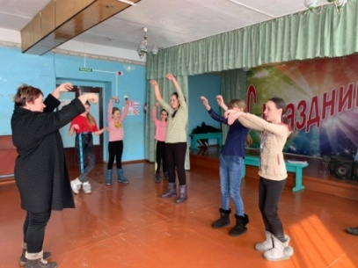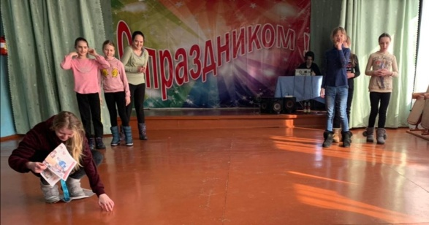

Отчет о проделанной работе Дома культуры имени В. Сибирцева

За неделю в Доме культуры имени В.Сибирцева прошло 5 мероприятий их посетило 1015 человек.
С 01.02 в Доме культуры проходит выставка кружка прикладного искусства «Волшебная мастерская «Газетные зверюшки».
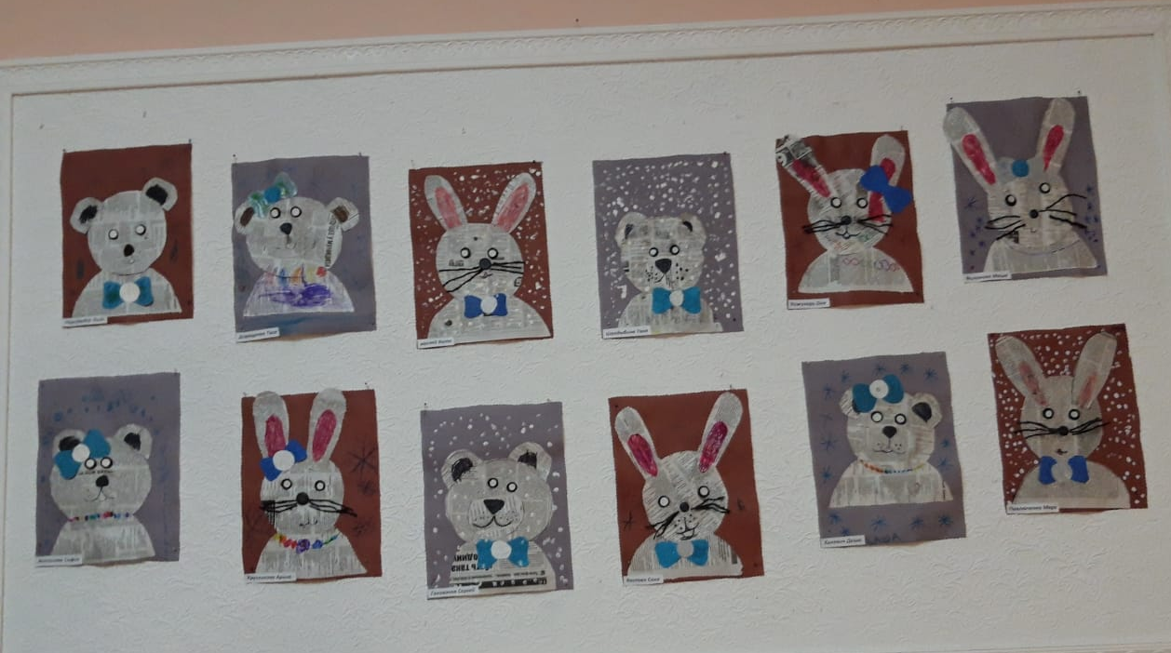
Эту выставку можно посмотреть на странице instaqram.com dk. sibirs
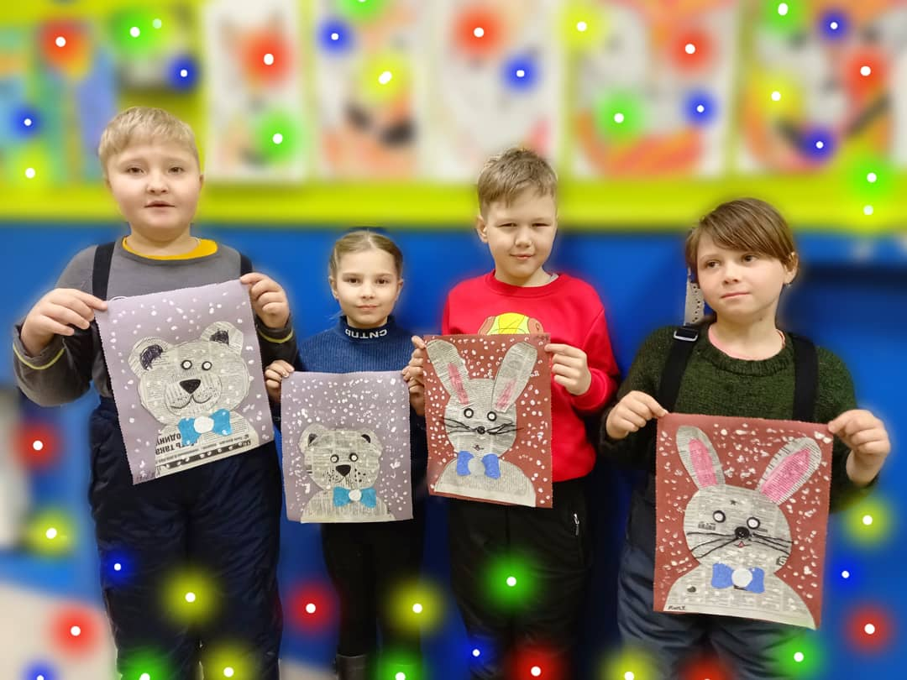
02.02 в онлайн формате прошел Час боевой славы «Сталинградская битва». На странице instaqram.com dk. sibirs мы рассказали об одном из важнейших сражений Второй мировой и Великой Отечественной войны.
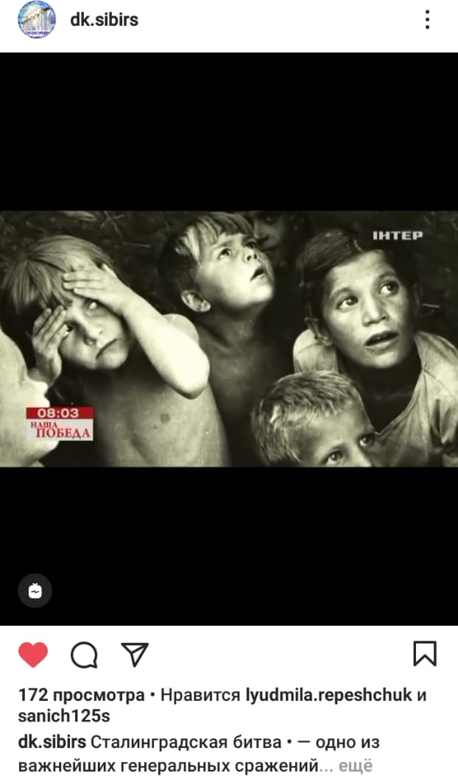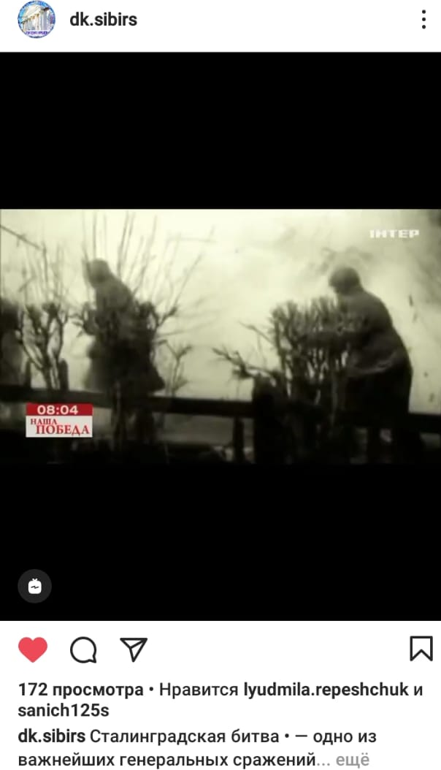
4 февраля прошел мастер класс кружка прикладного искусства «Весёлые барашки!». Ребята изготовили чудесные игрушки из ваты и бумажных втулок.
